**Biosilk profesjonalne kosmetyki do włosów - zadbaj o swoje kosmyki na jesień**

**Doskonałym sposobem na regenerację po słonecznym lecie jest marka Biosilk profesjonalne kosmetyki do włosów, które zadbają o twoje kosmyki jak najlepiej.**

Chcesz zadbać o swoje włosy jak najlepiej? Marzy Ci się błyszcząca i zdrowa fryzura? Mamy dla Ciebie odpowiednie rozwiązanie. Wypróbuj *Biosilk profesjonalne kosmetyki do włosów*, które z pewnością przypadną Ci do gustu. Sprawdźmy, gdzie można je znaleźć oraz jakie właściwości posiadają.

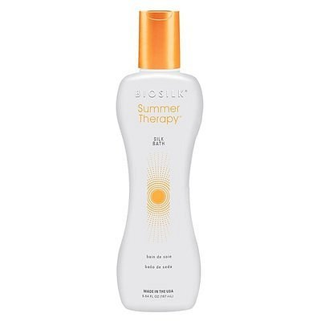

**Regeneracja i pielęgnacja na najwyższym poziomie**

Nadchodząca jesień jest okresem, kiedy warto zadbać o siebie po dużej ilości słońca w czasie letnich dni. Nie tylko skóra potrzebuje odżywienia i regeneracji, ale także włosy. Słońce często przesusza kosmyki, które stają się matowe i pozbawione blasku. Dlatego warto sięgnąć po odpowiednie specyfiki. Dobrym rozwiązaniem będą **Biosilk profesjonalne kosmetyki do włosów**, które posiadają wiele ważnych składników. Możesz wybierać spośród szamponów, jedwabiu czy odżywek. Jest to doskonała terapia dla włosów, które wymagają odpowiedniej pielęgnacji. W ten sposób przygotujesz się na nadchodzącą jesień, kiedy trzeba się zaprzyjaźnić z czapką czy kapturem

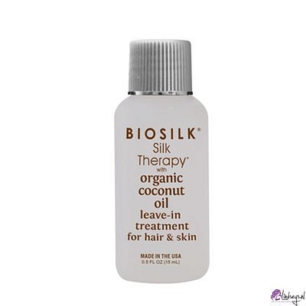

**Gdzie kupić Biosilk profesjonalne kosmetyki do włosów?**

*Biosilk profesjonalne kosmetyki do włosów* dostępne są w drogerii internetowej Malowana Lala: <https://malowanalala.eu/pl/m/biosilk>. Zapewniamy wysoką jakość produktów oraz ich różne rodzaje w zależności od potrzeb i wymagań. Serdecznie zapraszamy do odwiedzenia naszej strony internetowej.